



.

# 

**Nombre del Alumno: Jose Carlos Cruz Camacho**

**Nombre del tema: flashcards del RN**

**Parcial: 2°**

**Nombre de la Materia: crecimiento y desarrollo**

**Nombre del profesor: Dra. Rosvani Margine Morales Irecta**

**Nombre de la Licenciatura: medicina humana**

**Semestre:3° Grupo: “A”**

**Comitán de Domínguez, Chiapas a 13 de octubre 2023**

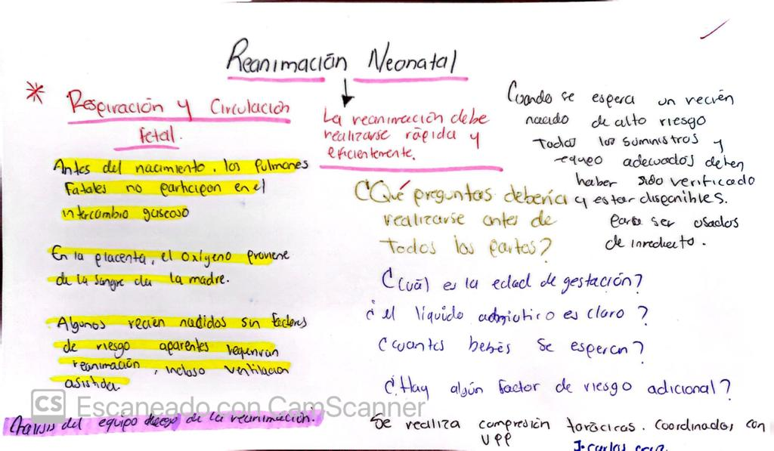

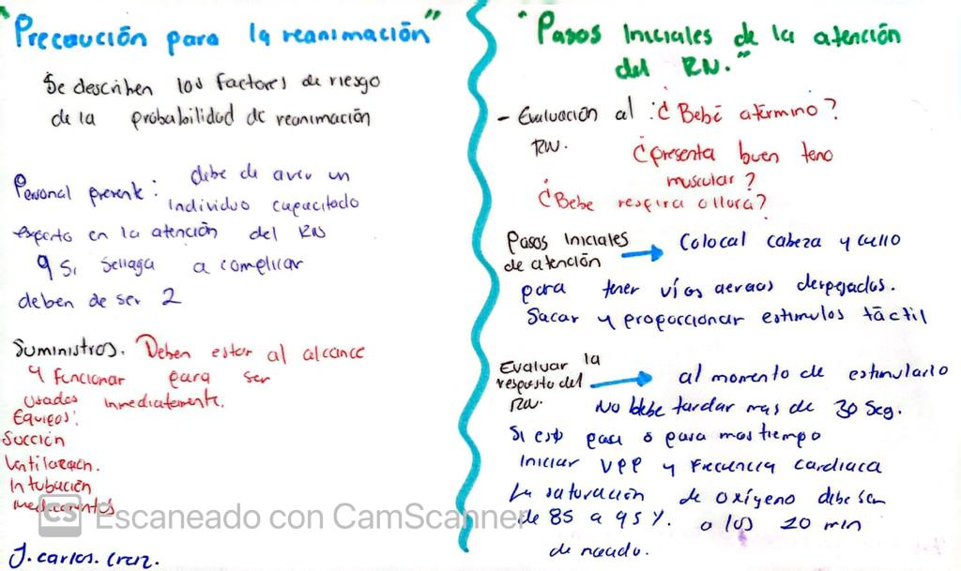

# 

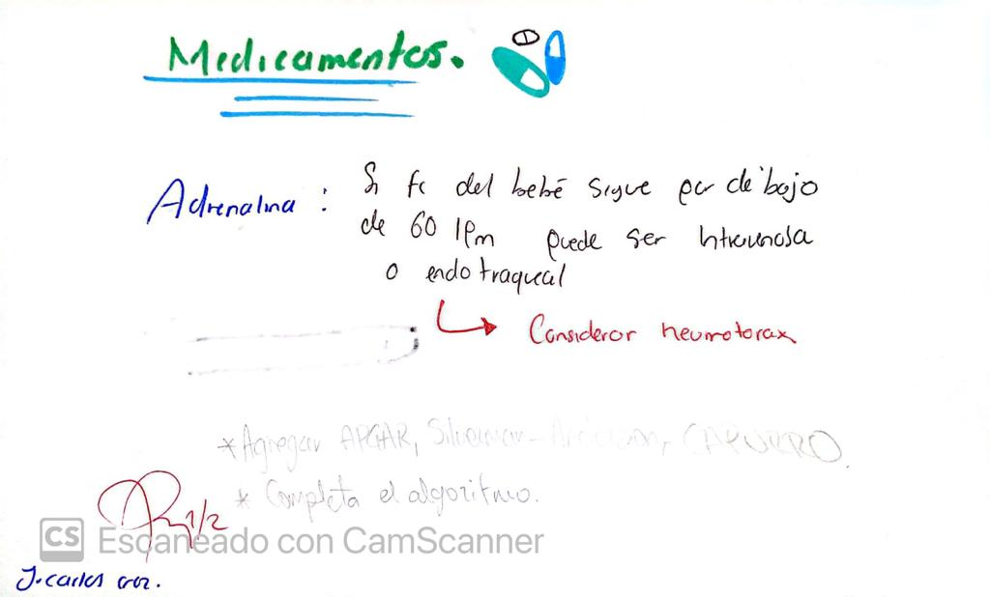

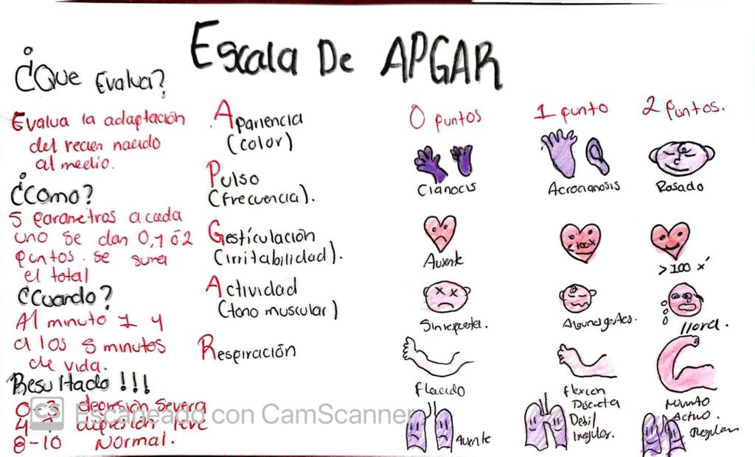

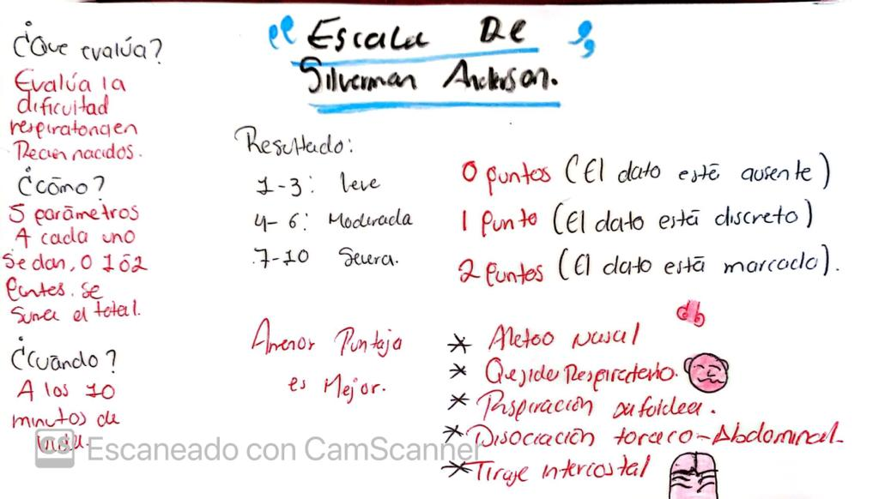

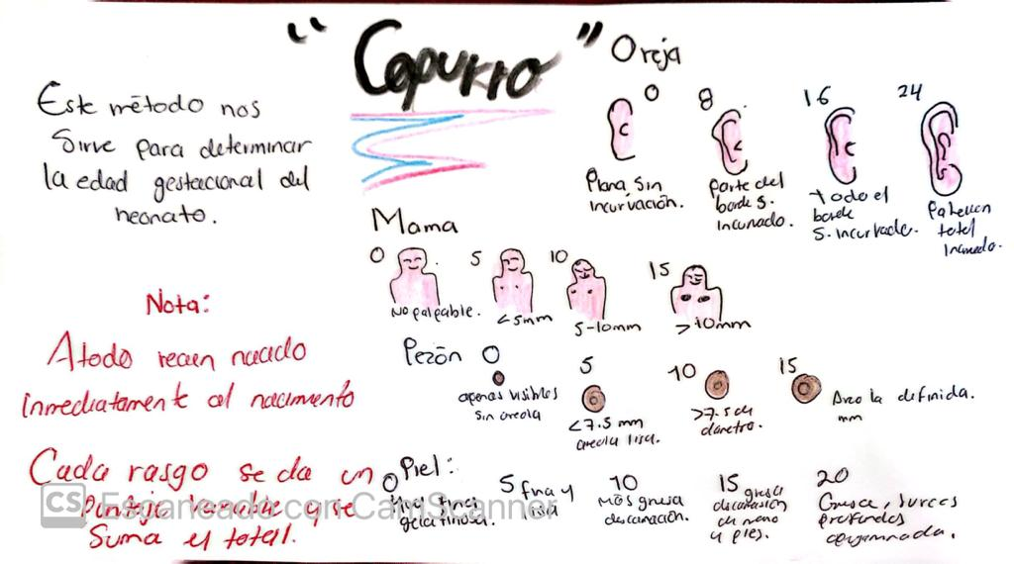

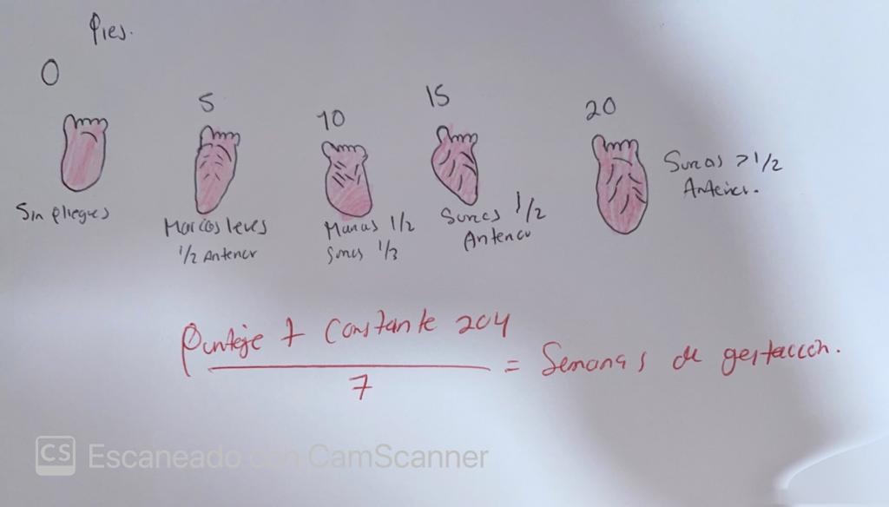

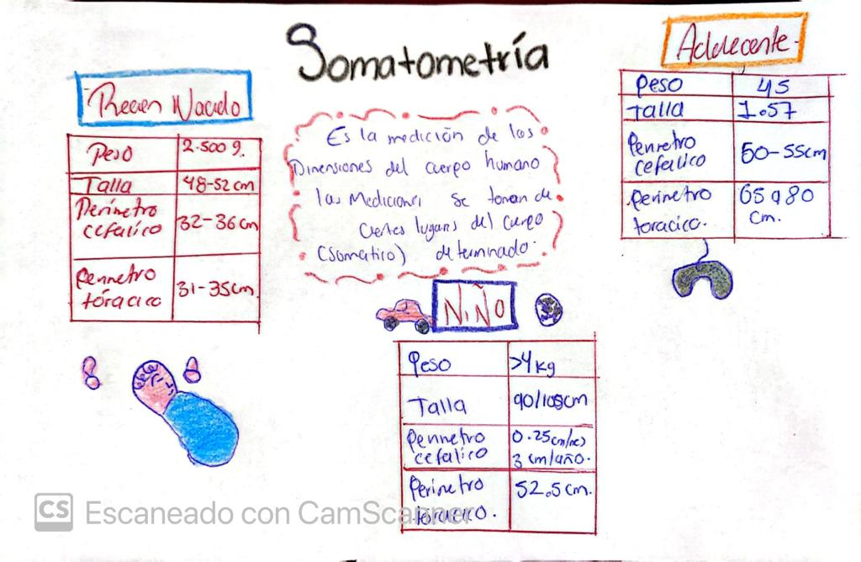

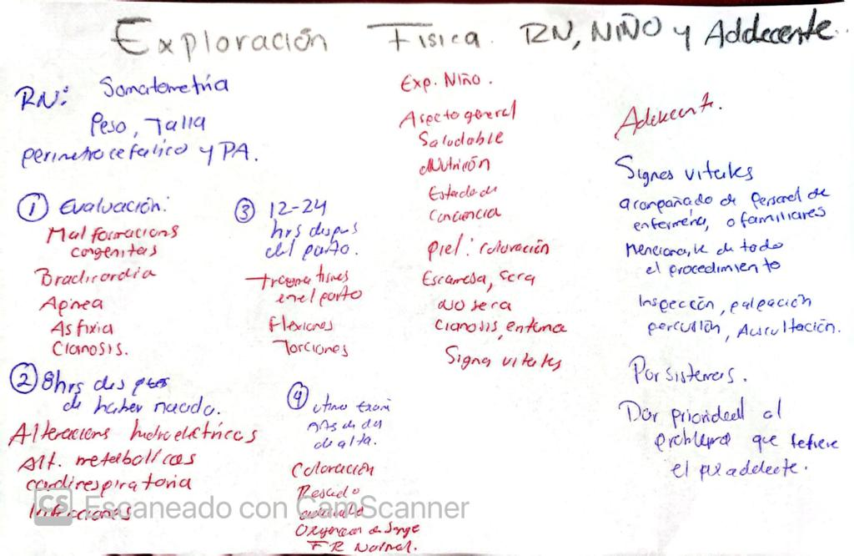

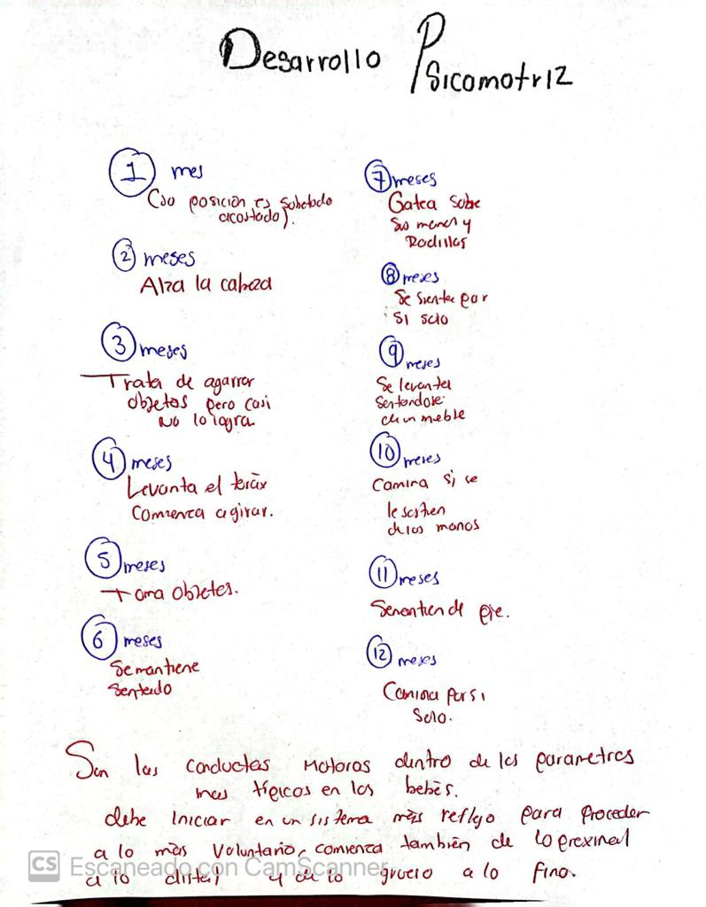

Centro Nacional para la Salud de la Infancia y Adolescencia. (s/f). *Manual para la Aplicación de la Prueba EDI*. gob.mx. Recuperado el 14 de octubre de 2023, de <https://www.gob.mx/salud/censia/es/articulos/manual-para-la-aplicacion-de-la-prueba-edi?idiom=es>